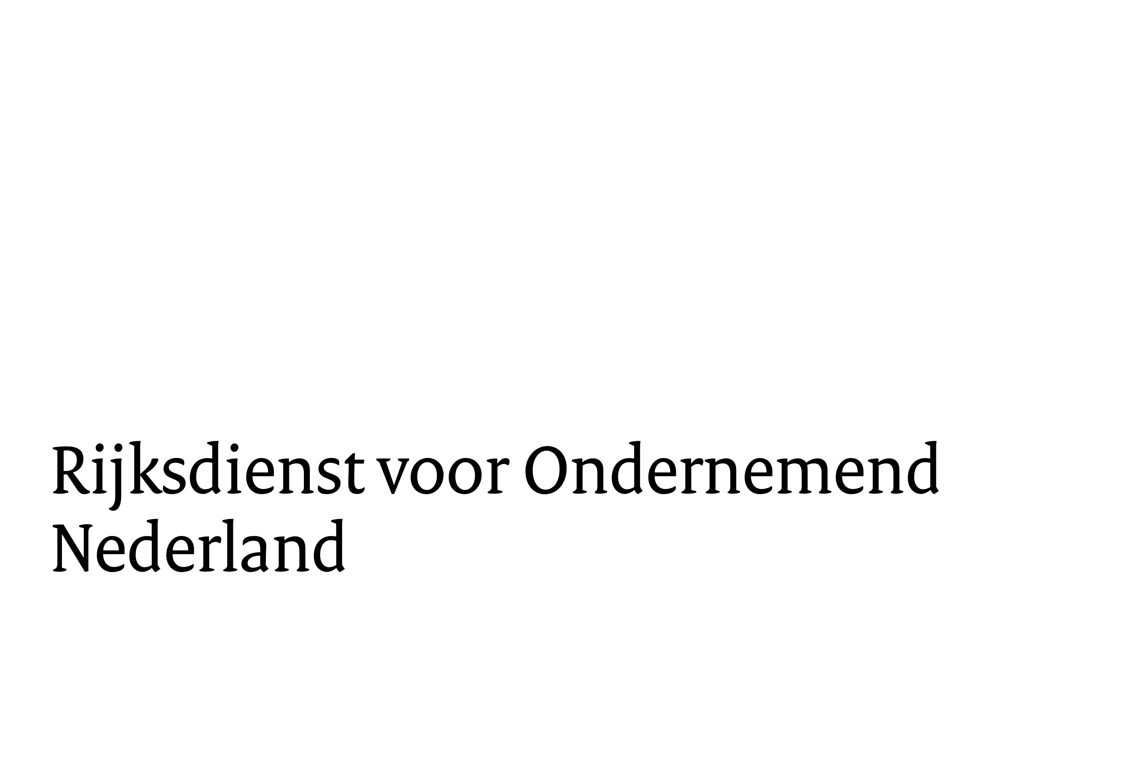

**mODEL CO2-reductieplan**

|  |  |
| --- | --- |
| **Bedrijfsinrichting:** |  |
| **Adres inrichting:** |  |
| **Contactpersoon:** |  |
| **Datum:** |  |
| **Uitgevoerd door:** |  |

### **1. Inleiding**

Dit CO2-reductieplan verkent de mogelijkheden om de absolute CO2-emissie van de bestaande bedrijfsinrichting te verminderen. Het bevat een pakket aan technische voorzieningen waarmee tot en met 2030 de totale scope 1-emissie en scope-2 emissie van de bedrijfsinrichting met ten minste 3 procent per jaar wordt verminderd. Dit ten opzichte van de scope 1-emissie en scope 2-emissie in het kalenderjaar 2020.

Het CO2-reductieplan betreft de inrichting waar de activiteiten plaatsvinden die voor IKC-ETS in aanmerking komen. Het plan bevat de volgende zaken*:

* een beschrijving van de bedrijfsprocessen;
* een overzicht van de totale scope 1 emissie en scope 2 emissie in het kalenderjaar 2020 als gevolg van de bedrijfsprocessen;
* een CO2-emissie onderverdeling naar de relevante onderdelen van het bestaande bedrijfsproces, die voor minimaal 90 procent dekkend is;
* een toelichting op de rekenmethodieken waarmee de CO2-emissie is bepaald;
* een overzicht van de mogelijkheden tot en de kwantificering van CO2-reductie;
* een raming van de te verwachten investeringskosten per technische voorziening, waarbij in totaal ten minste 50 procent van het subsidiebedrag , dat als compensatie voor de periode 2021-2025 in het kader van de regeling is verleend, wordt geïnvesteerd in projecten die leiden tot ten minste 3 procent reductie van de broeikasgasemissies van de onderneming voor elk jaar dat er compensatie is verleend;
* een plan van aanpak voor de planning en uitvoering van de in het plan benoemde technische voorzieningen waaruit blijkt dat er ten minste 3 procent CO2 emissiereductie behaald wordt ten opzichte van het kalenderjaar 2020 voor elk jaar dat er gedurende de looptijd van de regeling (2021-2025) compensatie is verleend, met dien verstande dat de technische voorzieningen uiterlijk op 31 december 2030 zijn gerealiseerd.

*Artikel 4.4.8 van de regeling Indirecte emissiekosten ETS ( Staatscourant Nr. 23127 2022).

### **2.** **Beschrijving van de bedrijfsprocessen**

Beschrijf welke bedrijfsprocessen plaatsvinden op de inrichting. Zorg dat uw beschrijving de volgende onderdelen bevat:

* de bedrijfsactiviteiten op de inrichting;
* ingaande grondstoffenstroom;
* productenpakket;
* beschrijving van processen, installaties, gebouwen en het transport in de inrichting;
* schematisch overzicht bestaande processen, installaties, gebouwen en het transport in de inrichting.

**\* Verwijder dit tekstblok bij gereedmaken van het plan.**

## **3. Inventarisatie CO2-emissies**

## **3.1 Beschrijving CO2-emissies**

Het betreft hier de scope 1 en scope 2-emissies in 2020 als gevolg van de bedrijfsprocessen op inrichting niveau.

Zorg dat de beschrijving bestaat uit de volgende onderdelen:

* een overzicht van de **totale** CO2-emissies in **2020** van de onderneming onderverdeeld naar scope 1 en scope 2- emissies en de verschillende bedrijfsprocessen op de inrichting.
* een toelichting op de rekenmethodiek waarmee de CO2-emissies zijn bepaald.
* gebruik een overzicht naar onderstaand voorbeeld (tabel 3.1).

**\* Verwijder dit tekstblok bij het gereedmaken van het plan.**

## **3.2 Overzicht CO2-emissies**

Op de website van CO2-emissiefactoren vindt u in tabelvorm de emissiefactoren voor veel brandstoffen. De lijst van **2020** dient als basis voor dit CO2-reductieplan, omdat volgens de IKC-ETS regeling de CO2-emissiereducties ten opzichte van het jaar 2020 moeten zijn bepaald:

<https://www.co2emissiefactoren.nl/wp-content/uploads/2021/01/CO2emissiefactoren-2020.pdf>

*Bij eigen opwekking (WKK) moet u uitgaan van brandstofverbruik (zie ook bovengenoemde website).  
Dit rapport betreft de* *CO2-emissie op de inrichting. Dat betekent dat u in het rapport de TTW (tank to wheel) gegevens uit bovengenoemde tabel moet gebruiken.  
De* *CO2-emissie betreft zowel de CO2 die vrijkomt bij verbranding, als CO2  die op andere wijze wordt geëmitteerd op de inrichting. Voor het laatste zal de CO2-emissie waarschijnlijk niet met bovengenoemde website kunnen worden bepaald.*

Neem de CO2-emissies op in onderstaande tabel 3.1

*Tabel 3.1 Overzicht CO2-emissies (ton per jaar) in 2020*

|  |  |  |  |  |
| --- | --- | --- | --- | --- |
| **Scope 1- emissies** |  |  |  |  |
| **Bron** | **Aantal** | **Eenheid** | **Emissiefactor** | **CO2-emissie (ton/jaar)** |
| - Voorbeeld: aardgas voor productieinstallatie 1 |  |  |  |  |
| - Voorbeeld: vorkheftruck |  |  |  |  |
| - … … |  |  |  |  |
| - … … |  |  |  |  |
|  |  |  |  |  |
|  |  |  | **Subtotaal** |  |
| **Scope 2-emissies** |  |  |  |  |
| **Bron** | **Aantal** | **Eenheid** | **Emissiefactor** | **CO2-emissie (ton/jaar)** |
| Ingekochte elektriciteit |  |  |  |  |
| Ingekochte warmte |  |  |  |  |
| - |  |  |  |  |
|  |  |  |  |  |
|  |  |  | **Subtotaal** |  |
|  |  |  | **Totaal** |  |

*Toelichting Scope 1 en Scope 2-emissies*

* *Scope 1: directe CO2-uitstoot, veroorzaakt door eigen bronnen binnen de organisatie. Het betreft de uitstoot door eigen gebouwen-, vervoer- en productie-gerelateerde activiteiten.*
* *Scope 2: indirecte CO2-uitstoot, door opwekking van ingekochte en verbruikte elektriciteit- of warmte.*

## **4. Maatregelen CO2-reductie**

## **4.1 Beschrijving maatregelen.**

Een overzicht van de mogelijkheden tot, en de kwantificering van, CO2-reductie. Ook maatregelen die al in 2021, 2022 of 2023 zijn uitgevoerd en meetellen voor de CO2-reductie worden hier omschreven.

Beschrijf hier de maatregelen. Leg per maatregel uit op welke wijze CO2 wordt gereduceerd en op welke wijze de CO2-reductie is berekend.

De beschrijving moet de volgende onderdelen bevatten:

Per maatregel die betrekking heeft op processen, installaties, gebouwen en transport op de inrichting. moet het volgende worden beschreven:

* Omschrijving van de maatregel,
* Uitleg op welke wijze CO2 wordt gereduceerd,
* Berekening van de CO2 reductie per jaar**,**
* Toelichting op de berekeningsmethodiek,
* Benodigde investering

**\* Verwijder dit tekstblok bij het gereedmaken van het plan**

## **4.2 Overzicht mogelijke maatregelen**

Neem de in 4.1 omschreven maatregelen over in tabel 4.1

*Tabel 4.1 Overzicht mogelijke CO2-reducerende maatregelen*

|  |  |  |  |  |  |
| --- | --- | --- | --- | --- | --- |
|  | **Maatregelen** | **Aantal** | **Eenheid** | **Emissiefactor** | **CO2-reductie** |
| 1 | Vervanging stoomketel (voorbeeld) |  |  |  |  |
| 2 | Rookgascondensor (voorbeeld) |  |  |  |  |
| 3 | Vervanging electromotor (voorbeeld) |  |  |  |  |
| 4 | Toepassen frequentieregeling (voorbeeld) |  |  |  |  |
| 5 | …. …. |  |  |  |  |
|  |  |  |  | **Totaal** |  |

*\*CO2-reductie in ton per jaar*

## **5. Plan van aanpak (overzicht geplande maatregelen)**

Een overzicht (tabel 5.1)van de maatregelen in de processen, installaties, gebouwen en vervoer die worden uitgevoerd in de periode 2021-2030. Dit overzicht geeft aan:

* wanneer de maatregel is/wordt uitgevoerd;
* wat de kosten van de maatregel zijn;
* wat deze bijdraagt aan de CO2-reductie, en
* dat er voor elk jaar dat er gedurende de looptijd van de regeling (2021-2025) compensatie is verleend tenminste 3 procent CO2-reductie is/wordt behaald.

*Tabel 5.1 Overzicht CO2-reducerende maatregelen die zijn/worden uitgevoerd*

|  |  |  |  |  |  |
| --- | --- | --- | --- | --- | --- |
| **Maatregelen** | | **Jaar  van realisatie** | **Investering (€)** | **CO2-reductie* (ton/jaar)** | **Procentuele reductie  t.o.v. emissie 2020** |
| 1 | Vervanging stoomketel (voorbeeld) |  |  |  |  |
| 2 | Vervanging elektomotor (voorbeeld) |  |  |  |  |
| 3 | … …. |  |  |  |  |
| … |  |  |  |  |  |
|  |  |  |  |  |  |
|  |  | **Totaal** |  |  |  |
|  | **Investeringsverplichting** |  |  |  |  |
| A | Toegekend subsidiebedrag ** | | |  | [euro's] |
| B | Totaal investering maatregelen | | |  | [euro's] |
|  | Verhouding investering/subsidie (B/A) | | |  | [%] |

*\*CO2-reductie in ton per jaar  
**Het totale toegekend subsidiebedrag in het kader van de IKC-ETS 2022* + het aangevraagde subsidiebedrag *in het kader van de IKC-ETS 2024*.   
 *Toelichting  
Voor de bepaling van de zowel de* *CO2-emissies in 2020 als de reductie van de CO2-emissies als gevolg van de in tabel 4.1 en 5.1 benoemde maatregelen kan de CO2-emissietabel waarnaar eerder verwezen is, worden gehanteerd. Dit om te voorkomen dat door het gebruik van tabellen die betrekking hebben op verschillende jaren ongelijke CO2-emissiefactoren worden toegepast.  
De IKC-ETS regeling heeft betrekking op processen binnen de inrichting van de aanvrager. CO2-emissies betreffende vervoer mogen daarom alleen betrekking hebben op transport binnen de inrichting.*